**ТГВ**

**Задача №1**

Для переодического аккумулирования дополнительного обьема воды, получаемого при изменении температуры, к системе водяного отпопления в верхней ее точке присоединяют расшширительные резервуары, сообщающиеся с атмосферой. Определить наименьший обьем расширительного резервуара при частичном заполнении водой. Дан диапазон изменения температуры воды во время перерывов в работе топки, обьем воды в системе коэфициент температурного расширения принять равным.

**Задача №2**

Газовый стояк распределяет газ плотностью $ρ_{г}$ по этажам здания. Манометрическое давление определяется манометром М. Плотность окружающего воздуха $ρ_{в}$, высота этажа $h_{э}$. В связи с тем, что $ρ_{г}≠ρ_{в}$, манометрическое давление газа на разных этажах различно.

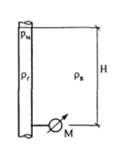

Известна, что плотность газа, плотность воздуха, высота этажа. Определить манометрическое давление на пятом этаже, если известно показание манометра

**Задача №3**

На напорном водоводе (⍴ =1000 кг/м3) постоянного диаметра в водопроводных колодцах А и В, расположенных на расстоянии l друг от друга, установлены манометры МА и Мв на отметках zА и zв соответственно.



Известны отметки zA, рА, zB, рв, l = км. Определить, в каком направлении движется вода и чему равны потери напора hn и гидравлический уклон i.

**Задача №4**

Центробежный насос должен обеспечить расход Q и давление на выходе $p_{2}$. Известен диаметр всасывающей трубы, а так же ее длина и местный коэффициент сопротивления фильтра. Всасывание воды осуществляется из открытого резервуара. Дан коэффициент потерь на трение, коэфициент местных сопротивлений. Определить высоту всасывания $H_{вс}$.

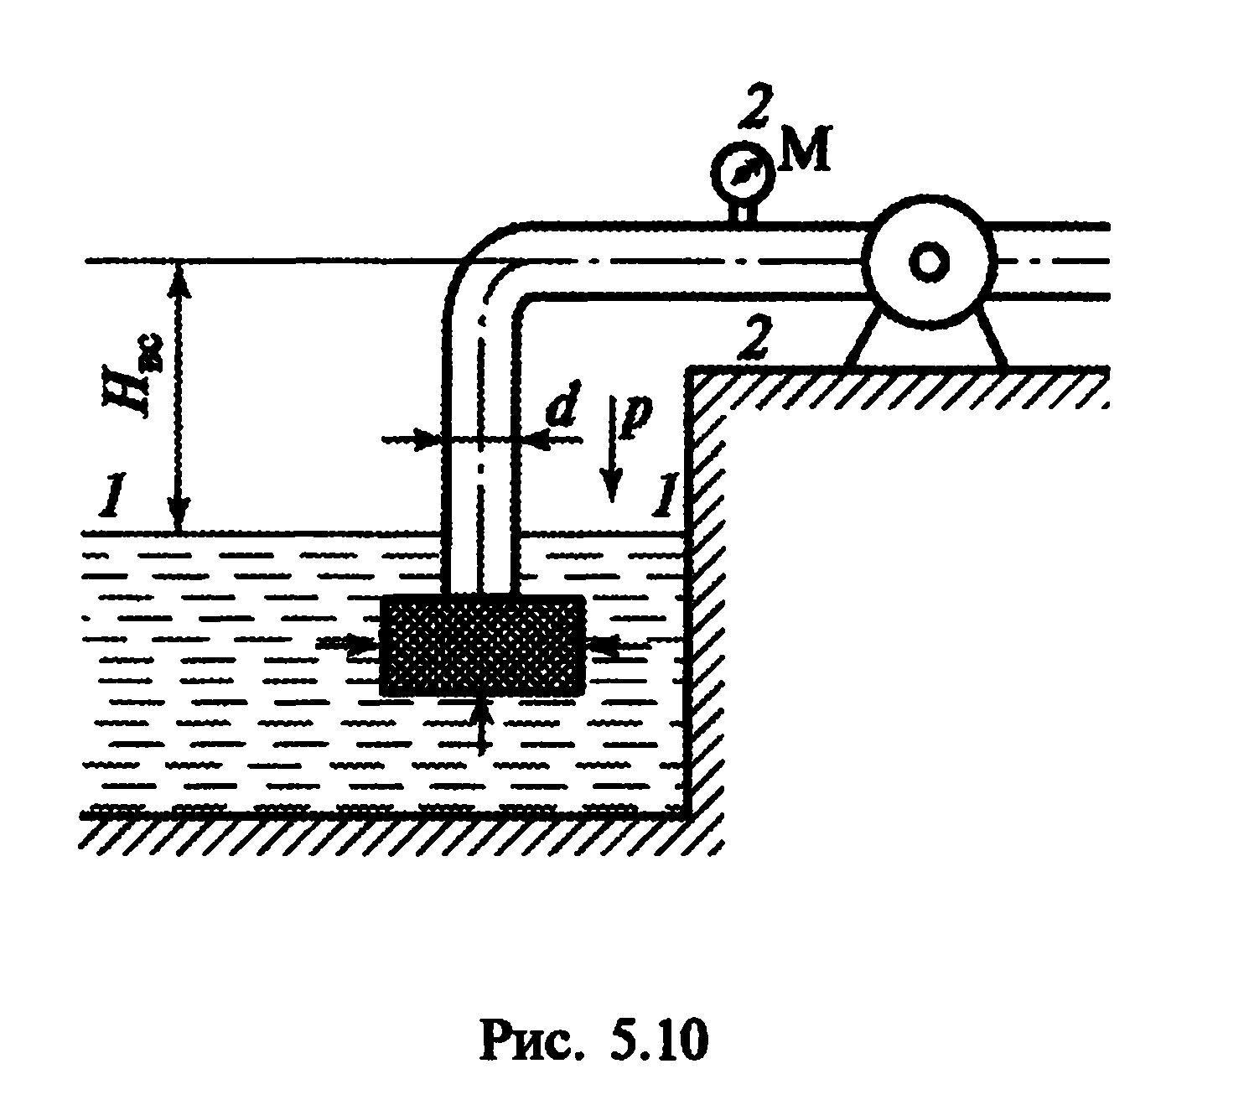

**Задача №5**

Произвести расчёт требуемого коэффициента сопротивления дроссельной шайбы, устанавливаемой на одной из веток системы отопления представленной на рис.1. Дан коэффициент местного сопротивления радиаторного узла на проход, расход теплоносителя в обеих ветках и диаметры, а так же коэффициент кинематической вязкости жидкости и шероховатость трубопровода.

